Периодическое печатное издание Бронницкого сельского поселения

№ 30(406)

16

августа

2024

 Официальный вестник

**Издается с 02.10. 2015 года**

**ПОЖАРНАЯ БЕЗОПАСНОСТЬ_________________________________**

|  |
| --- |
|  |

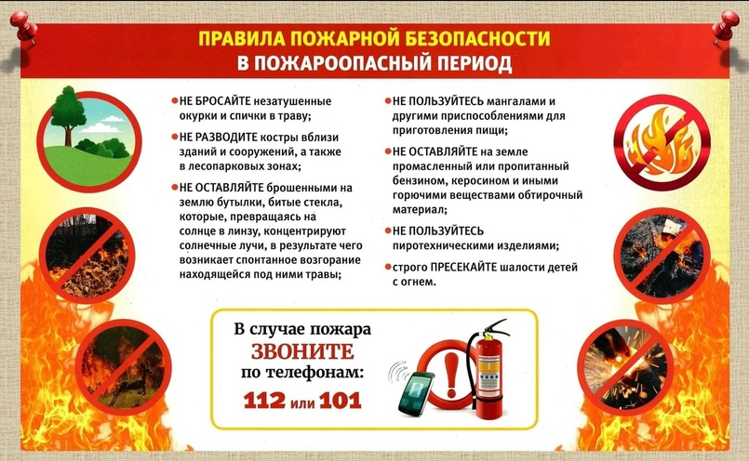

**КРИТЕРИИ ЗАКОННОСТИ___________________________________**

**В Новгородском районе по требованию прокуратуры троим местным жителям произведен перерасчет платы за вывоз мусора**

Прокуратура Новгородского района по обращению местных жителей провела проверку исполнения законодательства в сфере соблюдения законодательства при обращении с отходами.

Установлено, что с ноября 2023 года по февраль 2024 года ООО «Экосити» произвело троим жителям деревень Кирилловское Сельцо, Ермолино, Финев Луг Новгородского района начисление платы за вывоз твердых коммунальных отходов, однако фактически данная услуга заявителям не оказывалась. При этом перерасчёт, в связи с некачественным оказанием услуг, не производился.

По данному факту прокурор внес генеральному директору организации представление, которое рассмотрено и удовлетворено, виновное должностное лицо привлечено к дисциплинарной ответственности.

В настоящее время нарушения устранены, местным жителям произведен перерасчет платы за коммунальную услугу.

**Прокуратура Новгородского района направила в суд уголовное дело за управление электросамокатом в состоянии опьянения**

Прокурор Новгородского района утвердил обвинительный акт по уголовному делу в отношении 30-летнего местного жителя. Он обвиняется в совершении преступления по ч. 1 ст. 264.1 УК РФ (управление другим механическим транспортным средством лицом, находящимся в состоянии опьянения, подвергнутым административному наказанию за управление транспортным средством в состоянии опьянения).

По версии дознания, в мае 2024 года обвиняемый, будучи ранее подвергнутым административному наказанию за управление транспортным средством в состоянии опьянения и не имеющим такого права в виде административного ареста на 10 суток, вновь был остановлен в состоянии алкогольного опьянения при управлении электросамокатом марки «Midway» сотрудниками ДПС на автодороге «Великий Новгород – Сольцы – Порхов – Псков» в Новгородском районе.

Вину в совершении преступления обвиняемый признал в полном объеме. Уголовное дело с утвержденным прокурором обвинительным актом направлено в Новгородский районный суд для рассмотрения по существу.

**В Новгородском районе мужчина осужден за управлением автомобилем в состоянии опьянения с конфискацией транспортного средства**

Новгородский районный суд с участием представителя прокуратуры Новгородского района вынес обвинительный приговор по уголовному делу в отношении 30-летнего местного жителя Сергея Колмогорова. Он признан виновным в совершении преступления по ч. 1 ст. 264.1 УК РФ (управление автомобилем лицом, находящимся в состоянии опьянения, подвергнутым административному наказанию за управление транспортным средством в состоянии опьянения).

Судом установлено, что в марте 2024 года, Колмогоров, будучи подвергнутым административному наказанию за управлением транспортным средством в состоянии опьянения в виде административного штрафа в размере 30 тыс. рублей с лишением права управления транспортными средствами на срок 1 год 6 месяцев, вновь был остановлен сотрудниками ДПС в состоянии алкогольного опьянения за рулем автомобиля марки «MERCEDES BENZ» на автодороге «Великий Новгород-Сольцы-Порхов-Псков» Новгородского района.

Проведенным освидетельствованием у Колмогорова установлено превышение предельно допустимой нормы алкоголя в выдыхаемом им воздухе. Вину в совершении преступления подсудимый признал в полном объеме. Cуд с учетом позиции представителя прокуратуры по совокупности преступлений назначил ему наказание в виде 5 месяцев ограничения свободы с лишением права заниматься деятельностью, связанной с управлением транспортными средствами, на 2 года, с конфискацией автомобиля. Приговор в законную силу не вступил и может быть обжалован в установленном законом порядке.

|  |
| --- |
| Учредитель главный редактор адрес редакции: номер газеты  Подписан  Администрация Глава Бронницкого сельского 173510 Новгородская область к печати 15.08.2024 Бронницкого сельского поселения С.Г.Васильева Новгородский район с.Бронница в 10.00 Тираж 10  поселения ул.Березки д.2, тел. ( 8162)744-184 распространяется  факс(8162)749-188 бесплатно  E-mail^berezki2@mail.ru |